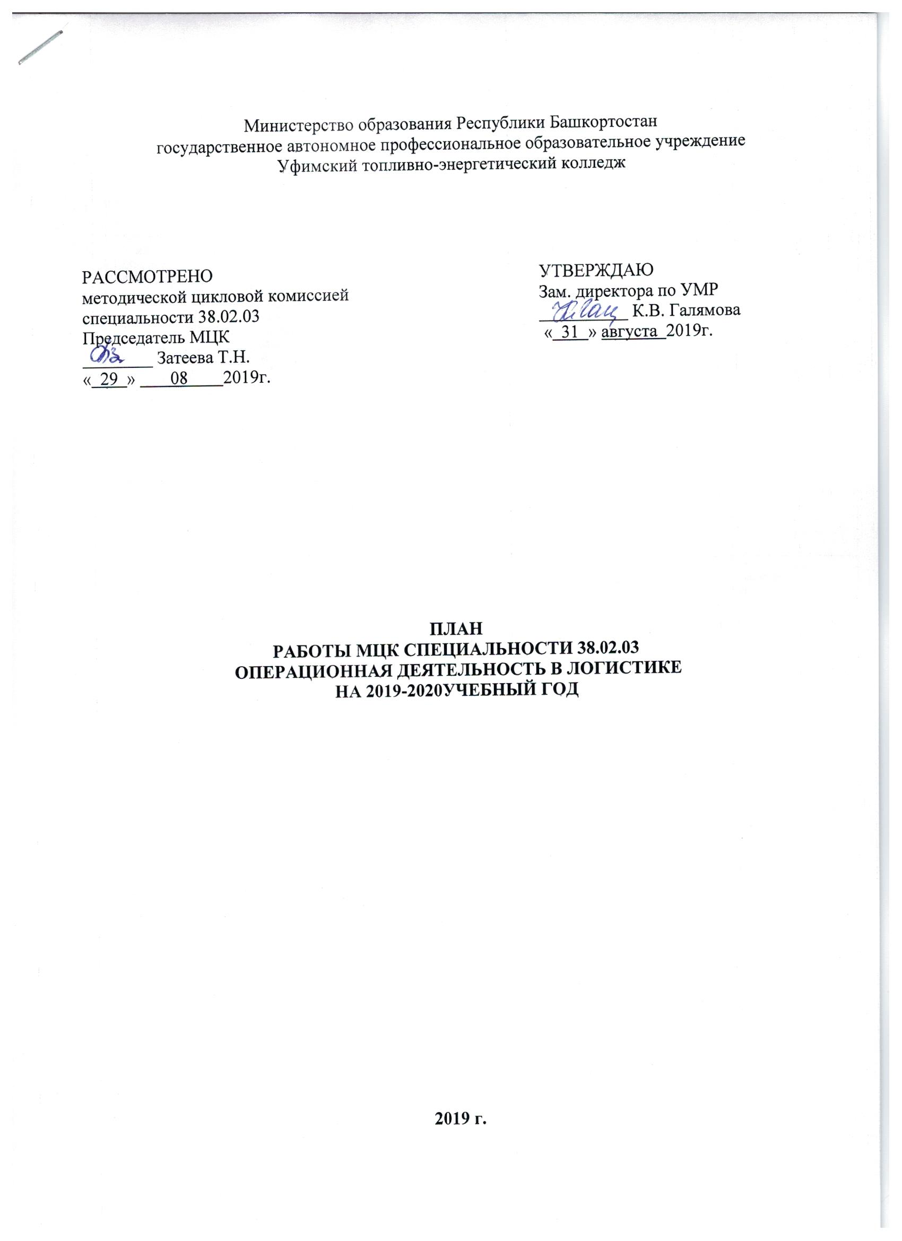
КАЧЕСТВЕННЫЙ СОСТАВ ПРЕПОДАВАТЕЛЕЙ МЦК
№  п/п | Ф.И.О. | образование | Что и когда закончил | Пед стаж | Общий стаж | По диплому |  | Дата рождения | Категория | Дата последней аттестации
 |  |  |  |  |  | специальность | квалификация | Дата рождения | Категория | Дата последней аттестации
1 | Затеева Татьяна Николаевна | высшее | Московский технологический институт,1983г. | 24г. | 36лет | Бухгалтерский учет | экономист | 13.03.  1962 | высшая | Декабрь 2017г.
2. | Вачаева Екатерина Владимировна | высшее | Уфимский государственный институт сервиса,2002г  "Уфимский юридический институт Министерства внутренних дел РФ", 2009г., | 8 лет | 21 лет | Бухгалтерский учет и аудит  Юриспруденция | Экономист  "Юрист" | 20.08.  1977 | высшая | Март 2015г.
3. | Камалтдинова Гульназ Вилевна | высшее | Уфимский Государственный Педагогический Университет им.М.Акмуллы,2017г. | 4 года | 4 года | Экономика и управление | Профессиональное обучение (по отраслям) | 21.02.  1993 | Без категории | -
4. | Гилимшина Елена Валерьевна | высшее | Московский институт государственного и корпоративного управления | 5 года | 27 лет | Экономика и управление на предприятии | Экономист-Менеджер | 06.11.1975 | первая | 18.05.2017
5 | Мухаметова Диана Данияровна | ФГБОУ ВО «Башкирский государственный университет»,  экономический факультет | 2008 г. | 9 лет | 10 лет | «Национальная экономика» | экономист | 04.07.1986 | Без категории | -

ПОВЫШЕНИЕ КВАЛИФИКАЦИИ

№ | Ф.И.О. | Должность/дисциплина ПМ | Название курса ПК | Год окончания курсов, место, количество часов | Дата, местопрохождения стажировки | Планирование курсов по повышению квалификации
 |  |  |  |  |  | 2019 | 2020 | 2021
1. | Затеева Т.Н. | Преподаватель,председатель МЦК, 1.Основы экономики спец.13. 02.03.13. 02.06 2.МДК.04.01  спец.13. 02.06 3 АФХД, МДК.04.01 спец.38.02.03 | 1.ГАУ ДПО «Институт развития образования Республики Башкортостан по программе педагогики и психологии в образовании» 2. РУНМЦ МО РБ на базе ГАПОУ СПО Стерлитамакский многопрофильный професиональный колледж «Разработка ОПОП в соответсвии и с требованиями ФГОС 3+ и професиональныйх стандартов» 3. Участие в атестационной коммисии преподавателя ГАПОУ УАК. | С 22.05.2017 по 27.05.2017 в обьеме 72 часов,№13961 с 5.06.2015 по 20.06.2015 в обьеме 48 часов, №1216 | 1.Стажировка в ПАО Уфимское моторостроительное производственное обьединение «Формирование и развитие профессиональных компетенций преподавателя при организации производсвенных практик студентов специальности 38.02.03 с 11.06.2016 по 21.06.2016г.; 2. Стажировка в ООО «Башкирская сетева компания» «Формирование и развитие професиональных компетенций преподавателя при организации учебных занятий и производсвеннх практик студентов специальностей 38.02.03 и 13.02.06» с 5.12.2016 по 16.12.2016 | Взаимопосещение уроков коллег, посещение мастер-классов, курсы повышения квалификации ИРО РБ, иные курсы | Взаимопосещение уроков коллег, посещение мастер-классов, курсы повышения квалификации ИРО РБ, иные курсы | Взаимопосещение уроков коллег, посещение мастер-классов, курсы повышения квалификации ИРО РБ, иные курсы.
2 | Вачаева Е.В. | Преподаватель/ПОПД, МДК 01.02 (ПМ.01)МДК.05.01 спец.13.02.03 | 1.Сертификат участия в работе республиканского научно-практического семинара «Электронная образовательная среда фактор качественной подготовки квалифицированных рабочих, служащих и специалистов среднего звена»,  2. «Современные педагогические технологии в условиях реализации ФГОС», «Методологические подходы и практика реализации ФГОС обучающихся в ОВЗ в условиях общеобразовательных и коррекционных организаций». | 1.19.05.16,ИРО РБ,8 часов;  2.15.03.17-31.03.17, ФГБОУ ВО «УГНТУ», 72 часа; № ПК 027340, рег. номер 155/12  3.май 2017 г.,72 часа, рег.номер 13501. | 11.12.17-22.12.17,ООО ХК «Башбетон» | Взаимопосещение уроков коллег, посещение мастер-классов, курсы повышения квалификации ИРО РБ, иные курсы | Взаимопосещение уроков коллег, посещение мастер-классов, курсы повышения квалификации ИРО РБ, иные курсы | Взаимопосещение уроков коллег, посещение мастер-классов, курсы повышения квалификации ИРО РБ, иные курсы.
3 | Камалтдинова Г.В. | Преподаватель по МДК 02.01; МДК 03.02 для 38.02.03, МДК 03.01 «Основы экономики» для 13.02.11 | 1.ФПК ГАПОУ Стерлитамак.многопров.профес.колледж «Психолого-педагогические основы организации и учебного процесса в учреждениях СПО в соответствии с ФГОС»;  2.ФПК ГАПОУ Стерлитамак.многопров.профес.колледж «Разработка и управление электронными образовательными ресурсами в LMS Moodle»; Стерлитамак.многопров.профес.колледж «Психолого-педагогические основы организации и учебного процесса в учреждениях СПО в соответствии с ФГОС»;  3.ГАУ ДПО ИРО РБ «Основы педагогики и психологии в образовании» 56 часов. | 1.с 09.01.18-26.01.18г.  2.с 25.12.2017-12.01.2018г.  3.с 11.09.2017 по 14.10.2017 г. | Стажировка ООО ХК «Башбетон» с 19.10.2017-26.10.2017г.  Целевая краткосрочная стажировка ООО РВР-Строй с 09.01.18-26.01.18г. | Взаимопосещение уроков коллег, посещение мастер-классов, курсы повышения квалификации ИРО РБ, иные курсы. | Взаимопосещение уроков коллег, посещение мастер-классов, курсы повышения квалификации ИРО РБ, иные курсы. | Взаимопосещение уроков коллег, посещение мастер-классов, курсы повышения квалификации ИРО РБ, иные курсы.
4 | Гилимшина Е.В. | Преподаватель Основы экономики, экономика организации, МДК 01.01, УП 01.ПМ 01, Тема 03.01.,Тема 03.02. МДК 03.01. | ГаУ ДПО Институт развития образования РБ по программе «Основы педагогики психологии в образовании.  2. «Психологические основы организации учебного процесса в учреждениях СПО в соответствии с требованиями ФГОС СПО» в форме целевой краткосрочной стажировки в объеме 24 часов | 1.с 22.05.17 по 27.05.17  2.Удостоверение о ПК 022406635946 Рег.№ 0888 от 26.01.18 | С 01.08.16 по 12.08.16 УМПО | Взаимопосещение уроков коллег, посещение мастер-классов, курсы повышения квалификации ИРО РБ, иные курсы. | Взаимопосещение уроков коллег, посещение мастер-классов, курсы повышения квалификации ИРО РБ, иные курсы. | Взаимопосещение уроков коллег, посещение мастер-классов, курсы повышения квалификации ИРО РБ, иные курсы.
1 | Мухаметова Диана Данияровна | Преподаватель дисциплин: менеджмент, экономика организации | Педагогика в сфере среднего профессионального образования, 108 ч. | с 19.01.2018 г. по 02.02.2018 г., 108 ч. | ФГБОУ ВО «Уфимский государственный нефтяной технический университет» | Взаимопосещение уроков коллег, посещение мастер-классов, курсы повышения квалификации ИРО РБ, иные курсы. | Взаимопосещение уроков коллег, посещение мастер-классов, курсы повышения квалификации ИРО РБ, иные курсы. | Взаимопосещение уроков коллег, посещение мастер-классов, курсы повышения квалификации ИРО РБ, иные курсы.

- ОБЩИЕ ЦЕЛИ, ЗАДАЧИ И
НАПРАВЛЕНИЯ ДЕЯТЕЛЬНОСТИ МЕТОДИЧЕСКОЙ ЦИКЛОВОЙ КОМИССИИ

1. Совершенствование деятельности по повышению эффективности и качества образовательных услуг в условиях внедрения актуализированных ФГОС СПО и реализации Программы модернизации колледжа.
2. Корректировка ППССЗ, рабочих программ УД, ПМ с учетом профессиональных стандартов и требований WorldSkills Russian.
3. Работа с актуализированными ФГОС СПО специальностей: 13.02.06, 13.02.11, 08.02.08, 38.02.01, 13.02.03.
4.Вовлечение обучающихся и педагогов в движение WorldSkillsRussian и конкурсы профессионального мастерства;
5. Организация и участие в региональных чемпионатах «Молодые профессионалы» (WorldSkills Russia) по компетенциям: «Предпринимательство».
6. Активизация работы по реализации пилотного проекта «Современная цифровая образовательная среда», разработка преподавателями МЦК онлайн - курсов по дисциплинам и профессиональным модулям.
7. Участие в реализации инновационных образовательных проектов, усиление научно-исследовательской и творческой деятельности преподавателей и обучающихся, обеспечение положительных результатов в республиканских, всероссийских и международных олимпиадах и конкурсах, чемпионатах профессионального мастерства обучающихся.
8. Продолжение работы по созданию и совершенствованию фонда контрольно-оценочных средств в образовательном процессе с использованием современных форм оценивания.
9. Совершенствование работы по оснащению логистического центра современным оборудованием в соответствии с ФГОС СПО, повышение эффективности применения имеющегося оборудования.
10.Совершенствование работы по оснащению кабинетов современным оборудованием в соответствии с ФГОС СПО, повышение эффективности применения имеющегося оборудования.
11.Повышение профессиональной компетентности преподавателей колледжа в соответствии с профстандартами через курсы повышения квалификации (т.ч. он-лайн),стажировки различных уровней, участие в научно- практических и теоретических конференциях, форумах, через создание оптимальных условий для развития, саморазвития, профессионального самоопределения и творческой самоактуализации личности и пр.
12.Создание системы профориентационной работы на основе деятельностного подхода с использованием интерактивных технологий.
13.Реализация сетевого взаимодействия с социальными партнерами, активизация деятельности службы маркетинга и содействия трудоустройству выпускников. Объединение образовательного процесса с реальным производством.
14.Обеспечение сайта колледжа материалами о работе преподавателей МЦК.
15.Продолжение работы по созданию в колледже среды социально- психологической и физической комфортности, пропаганде здорового образа жизни; реализация программ по сохранению и укреплению здоровья обучающихся и преподавателей.
16.Повышение уровня социальной компетентности обучающихся через внедрение инновационных образовательных технологий воспитания, в том числе в сфере медиабезопасности, антикоррупционного воспитания, профилактики асоциального поведения, экстремизма, терроризма.
17.Активизаци воспитательной работы по вовлечению большего количества обучающихся колледжа в предметные кружки, коллективы художественной самодеятельности, спортивные секции и клубы по интересам.
18.Развитие инклюзивного образования, создание благоприятной среды для обучения студентов, имеющих проблемы со здоровьем. Участие в Республиканской программа «Доступная среда».

ОРГАНИЗАЦИОННЫЕ МЕРОПРИЯТИЯ
 | СОДЕРЖАНИЕ | Срок исполнения | Исполнители
1 | Итоги работы МЦК за 2018-2019 учебный год | сентябрь | ЗатееваТ.Н.  члены МЦК
2 | Утверждение учебно-планирующей документации и задачи на 2019-2020 учебный год | сентябрь | ЗатееваТ.Н.  члены МЦК
2 | Утверждение материалов:  -экзаменационных билетов,  -заданий по дипломному проектированию,  - ФОСов по дисциплинам и КОСов по ПМ. | сентябрь | ЗатееваТ.Н.  Члены МЦК,
3 | Утверждение графиков:  -дополнительных занятий,  -открытой недели МЦК,  -консультаций по дипломному проектированию,  -взаимопосещений уроков. | Сентябрь | ЗатееваТ.Н.  Члены МЦК
4 | Планирование мероприятий:  -открытой недели МЦК | сентябрь | ЗатееваТ.Н.  Члены МЦК
5 | Проверка готовности кабинетов и лабораторий МЦК к работе, учебно-методического обеспечения и разработка планов по обновлению  кабинетов | сентябрь | Члены МЦК

УЧЕБНО – ВОСПИТАТЕЛЬНАЯ РАБОТА
 | 1 |  | Итоги успеваемости в группах МЦК за 2018-2019 уч.год и активизация профессиональной деятельности на уроках профессиональных модулей | сентябрь-  май | Затеева Т.Н.
 | 2 |  | Итоги производственной практики и взаимодействие учебного и производственного процессов в условиях реализации ФГОС | октябрь | Затеева Т.Н.
 | 3 |  | Конференция по итогам производственной практики «То ли еще будет…» в группах 3Л-1, 3Л-2 | декабрь | Затеева Т.Н.,  Камалтдинова Г.В.
 | 4 |  | Проведение открытого классного часа для студентов 1 курса специальности 38.02.03 «Операционная деятельность в логистике» базовая подготовка на тему: «Моя профессия- логист» | сентябрь | Камалтдинова Г.В.
 | 5 |  | Проведение конкурса профессионального мастерства среди 2и 3 курсов специальности 38.02.03 «Операционная деятельность в логистике» базовая подготовка | март-  апрель | Затеева Т.Н.,  Камалтдинова Г.В  Гилимшина Е.В.
 | 6 |  | Проведение олимпиады по логистике среди 3 курсов специальности 38.02.03 «Операционная деятельность в логистике» базовая подготовка | январь-февраль | ЗатееваТ.Н.,  Камалтдинова Г.В., Гилимшина Е.В.
 | 7 |  | Организация и проведение блиц-конкурса «ЛогистБаттл-2019» среди 3-курсов специальности 38.02.03 ГАПОУ УТЭК | февраль | Вачаева Е.В.,  ЗатееваТ.Н.
 | 8 |  | Конкурс плакатов «Моя специальность» для групп 3 курса специальности «Операционная деятельность в логистике» и других специальностей | февраль | ЗатееваТ.Н.,  Вачаева Е.В., Камалтдинова Г.В.,  Гилимшина Е.В.
 | 9 |  | Организация и проведение праздничного мероприятия «День 23 февраля» | февраль | Вачаева Е.В., Камалтдинова Г.В..  Гилимшина Е.В.
 | 10 |  | Организация и проведение праздничного мероприятия «Великая Победа» | май | Вачаева Е.В., Члены МЦК
 | 11 |  | Анализ успеваемости в выпускающих группах 3Л-1,3Л-2 | декабрь, март | Затеева Т.Н.,  Члены МЦК
 | 12 |  | Анализ успеваемости в группах  - в группах 1Л-1,1Л-2,1Л-3  - в группах 2Л-1,2Л-2  - в группах 3Л-1,3Л-2 | в течение года | Затеева Т.Н.,  Члены МЦК
 | 13 |  | Учебно-методическое обеспечение в свете внедрения ФГОС на уроках | декабрь | Затеева Т.Н.,  Члены МЦК
 | 14 |  | Оформление портфолио обучающихся | в течение года | Затеева Т.Н.,  Члены МЦК
 | 15 |  | Участие во внеурочных и спортивных мероприятиях | в течение года | Члены МЦК
 | 16 |  | Выявление обучающихся «зоны риска», планируемая работа | в течение года | Члены МЦК
 | 17 |  | Учебно-методическое обеспечение в свете внедрения ФГОС на уроках дисциплин и профессиональных модулей | в течение года | Затеева Т.Н.,  Члены МЦК
РАБОТА ПО ПОВЫШЕНИЮ ПЕДАГОГИЧЕСКОГО МАСТЕРСТВА
1 |  | Прохождение курсов повышения квалификации, стажировок |  | В течение года | Члены МЦК
2 |  | Посещение уроков своих коллег в колледже и других учебных заведениях |  | В течение года | Члены МЦК
3 |  | Посещение "Школы педагога "  молодыми преподавателями и преподавателями, не имеющими педагогического стажа |  | В течение года | МухаметоваД.Д.
4 |  | Участие в работе МЦК |  | В течение года | Члены МЦК
5 |  | Выступление на заседаниях МЦК |  | В течение года | Члены МЦК
6 |  | Аттестация преподавателей согласно плану |  | Ноябрь,  Февраль,март | Камалтдинова Г.В.,  Вачаева Е.В.
7 |  | Участие в работе семинаров и конференций по линии метод.совета колледжа |  | В течение года | Члены МЦК
8 |  | Формирование общих и профессиональных компетенций студентов |  | В течение года | Члены МЦК
9 |  | Применение компьютерных технологий на уроках специальности |  | В течение года | Члены МЦК
10 |  | Проведение открытых уроков |  | ноябрь | Камалтдинова Г.В.

МЕТОДИЧЕСКАЯ РАБОТА
1 | Разработка учебно-методических материалов по актуализированным ФГОС СПО | В течение года | Затеева Т.Н.  Вачаева Е.В.  Гилимшина Е.В.  МухаметоваД.Д.
2 | Разработка методических рекомендаций для самостоятельных, практических работ | В течение года | Члены МЦК
3 | Разработка методических рекомендаций по курсовому и дипломному проектированию | В течение года | Затеева Т.Н.,  Камалтдинова Г.В.  Гилимшина Е.В.
4 | Составление программ ГИА, ФОС ГИА и требований к ВКР (при наличии) | В течение года | Затеева Т.Н.
5 | Создание электронного учебного пособия, он-лайн курсов и др | В течение года | Члены МЦК
6 | Ознакомление с новой методической литературой | В течение года | Члены МЦК
7 | Посещение семинаров, лекториев, конференций и педсоветов | В течение года | Члены МЦК
8 | Участие в конкурсах по методической работе | В течение года | Члены МЦК
9 | Разработка УМК дисциплин, ПМ методических материалов | В течение года | Члены МЦК
10 | Обобщение опыта работы, проведение открытых уроков, мастер классов | В течение года | Члены МЦК

РАЗВИТИЕ НАУЧНО- ИССЛЕДОВАТЕЛЬСКОЙ РАБОТЫ, УЧАСТИЕ В ОЛИМПИАДАХ И КОНКУРСАХ ПРЕПОДАВАТЕЛЕЙ И ОБУЧАЮЩИХСЯ
1. | Участие в научно-исследовательской и творческой деятельности преподавателей и обучающихся | В течение года | Члены МЦК
2. | Обеспечение положительных результатов в республиканских, всероссийских и международных олимпиадах и конкурсах, чемпионатах профессионального мастерства обучающихся. | В течение года | Члены МЦК
3. | Организация и участие в региональных чемпионатах «Молодые профессионалы» (WorldSkills Russia) по компетенциям: «Предпринимательство». | В течение года | Члены МЦК

Председатель МЦК Затеева Т.Н.

